Szanowni Państwo,
trwają prace nad Strategią Rozwiązywania Problemów Społecznych Gminy Jednorożec. Strategia pomoże wyznaczyć kierunki działań w zakresie rozwiązywania problemów społecznych na przyszłe lata. Wójt Gminy Jednorożec zwraca się do mieszkańców naszej gminy chcących wziąć udział w badaniu o uzupełnienie poniższej ankiety.

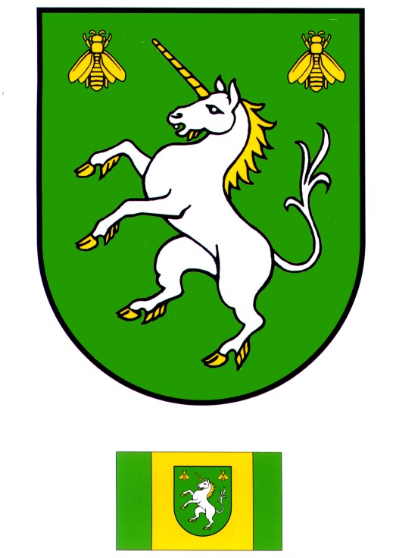

ANKIETA

Ankieta jest anonimowa, wszelkie dane z niej uzyskane posłużą jako materiał potrzebny do utworzenia statystyk i analizy badań, koniecznych do opracowania Strategii Rozwiązywania Problemów Społecznych Gminy Jednorożec na lata 2026-2036. Poprawną odpowiedź proszę o zaznaczenie pętlą bądź podkreślenie. Plik należy pobrać, uzupełnić następnie przesłać na adres email: ops@jednorozec.pl lub wrzucić do urny znajdującej się w budynku Urzędu Gminy w terminie od 15 do 29 grudnia 2025 r.

CZĘŚĆ MERYTORYCZNA ANKIETY

1. Czy jesteś za wprowadzeniem projektu „Strategii Rozwiązywania Problemów Społecznych dla Gminy Jednorożec na lata 2026-2036” określającego cele strategiczne w zakresie polityki społecznej oraz kierunki działań w obecnym brzmieniu?
- jestem za,
- jestem przeciw,
- nie mam zdania.

